

Tema
DEVNET
Acalo-Gonzaga-Obando
Tutor
Ing. Eduardo Mauricio Campaña Ortega
MIS.MDU.CCNA.CCIA.
PhD. (c) Ingeniería de Software
PhD. (c) Seguridad Información
Fecha
17/12/2025

DEVNET
ÍNDICE DE TABLAS 7
MARCO TEÓRICO 8
RESTFUL 8
CISCO WEBEX 9
CISCO WEBEX TEAMS 10
Packet Tracer 10
PostMan 11
DESARROLLO 11
Parte 1: Obtener su token de acceso de Webex. 11
Parte 3: Prueba el token de acceso. 15
Parte 4: Gestionar personas en equipos de Webex. 18
Parte 5: Administrar salas en Webex. 19
Parte 6: Gestionar membresías en Webex. 23
Parte 7: Administrar mensajes en equipos de Webex. 25
Parte 2: Cisco Packet Tracer 27
CONSUMO EN POSTMAN 33
CONSUMO DENTRO DE PACKET TRACER 36
CONCLUSIONES 39
Bibliografía 39

ÍNDICE IMÁGENES
Figura 1 Servicios REST 4
Figura 2 Cisco Webex 5
Figura 3 Cisco Webex Teams 5
Figura 4 Registro en Webex 6
Figura 5 Comprobación del correo 7
Figura 6 Datos personales 7
Figura 7 Página principal 8
Figura 8 Página de documentación 8
Figura 9 API's ofrecidas 9
Figura 10 Token generado en la página de documentación 10
Figura 11 Token guardado en un editor de texto 10
Figura 12 Prueba del token 11
Figura 13 Scripts Python 11
Figura 14 Authentication.py 12
Figura 15 Ejecución Authentication.py 12
Figura 16 ListPeople.py 13
Figura 17 Ejecución ListPeople.py 14
Figura 18 Documentación de salas 15
Figura 19 ListRooms.py 15
Figura 20 Ejecución ListRooms.py 16
Figura 21 Documentación para la creación de salas 16
Figura 22 CreateRooms.py 17
Figura 23 Ejecución CreateRoom.py 17
Figura 24 Sala actualizada 18
Figura 25 Documentación Membresías 18
Figura 26 ListMemberships.py 19
Figura 27 Ejecición ListMembership.py 19
Figura 28 Create-membership.py. 20
Figura 30 Documentación de Mensajes 21
Figura 31 creat-markdown-message.py 21
Figura 32 Ejecución creat-markdown-message.py 22
Figura 33 Verificación 22
Figura 34 Topología de red 23
Figura 35 Verificación de conexión 23
Figura 36 Habilitación de puerto 24
Figura 37 Ejecución 24
Figura 38 Configuración de credenciales 25
Figura 39 Acceso mediante web browser 25
Figura 40 Ingreso de credenciales 26
Figura 41 Acceso a página principal 26
Figura 42 Sección de API Docs 27
Figura 43 Visualización de Apis 27
Figura 44 Visualización de parámetros de Apis 28
Figura 45 Ejecución addTicket 28
Figura 46 Ejecución network-device 29
Figura 47 Ejecución host 29
Figura 48 Ejecución de get-ticket 30
Figura 49 Ejecución de get-network-device 31
Figura 50 Ejecución de get-host 31
Figura 51 Administrador 32
Figura 52 Crear nuevo proyecto 32
Figura 53 Ejecución de main.py 33
Figura 54 Acceso a Desktop 33
Figura 55 Ejecución de comandos 34

ÍNDICE DE TABLAS
Tabla 1 Authentication.py 12
Tabla 2 ListPeople.py 13
Tabla 3 ListRooms.py 16
Tabla 4 CreateRooms.py 17
Tabla 5 ListMemberships.py 19
Tabla 6 Create-membership.py. 20
Tabla 7 creat-markdown-message.py 22
Tabla 8 Código get-ticket 30
Tabla 9 Código de network-device 31
Tabla 10 Código de get-host 31

MARCO TEÓRICO
En este laboratorio, usará las API de Webex para autenticar, administrar personas, administrar salas, administrar membresías a salas y enviar un mensaje.

RESTFUL
REST define un set de principios arquitectónicos por los cuales se diseñan servicios web haciendo foco en los recursos del sistema, incluyendo cómo se accede al estado de dichos recursos y cómo se transfieren por HTTP hacia clientes escritos en diversos lenguajes. REST emergió en los últimos años como el modelo predominante para el diseño de servicios. De hecho, REST logró un impacto tan grande en la web que prácticamente logró desplazar a SOAP y las interfaces basadas en WSDL por tener un estilo bastante más simple de usar. Es una interfaz para conectar varios sistemas basados en el protocolo HTTP (uno de los protocolos más antiguos) y nos sirve para obtener y generar datos y operaciones, devolviendo esos datos en formatos muy específicos, como XML y JSON. El formato más usado en la actualidad es el formato JSON, ya que es más ligero y legible en comparación al formato XML. Elegir uno será cuestión de la lógica y necesidades de cada proyecto. REST se apoya en HTTP, los verbos que utiliza son exactamente los mismos, con ellos se puede hacer GET, POST, PUT y DELETE. De aquí surge una alternativa a SOAP. Se apoya en los métodos básicos de HTTP, como son:
- Post: Para crear recursos nuevos.
- Get: Para obtener un lichado o un recurso en concreto.
- Put: Para modificar.
- Patch: Para modificar un recurso que no es un recurso de un dato, por ejemplo.
- Delete: Para borrar un recurso, un dato por ejemplo de nuestra base de datos.
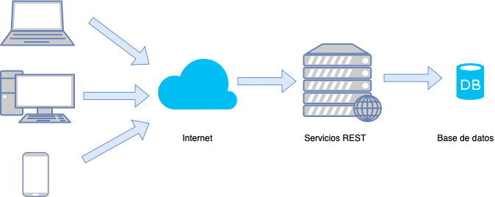
Figura 1 Servicios REST

CISCO WEBEX
Cisco Webex es una empresa estadounidense que desarrolla y vende aplicaciones de videoconferencia y conferencias web. Fue fundada como WebEx en 1995 y asumida por Cisco Systems en 2007. Su sede se encuentra en Milpitas, California. Sus productos de software incluyen Webex Meetings, Webex Teams, Training Center, Event Center, Support Center, Sales Center, MeetMeNow, PCNow, Webex AIM Pro Business Edition, Webex WebOffice y WebEx Connect. Todos los productos de Webex forman parte de la cartera de colaboración de Cisco Systems. Webex Meetings es el servicio de videoconferencia para empresas más popular del mundo y ofrece audio integrado altamente seguro, video y contenido compartido de Cisco Webex Cloud. Las características de colaboración cognitiva, como Webex Assistant y People Insights, aportan inteligencia artificial para automatizar las tareas de las reuniones. Para iniciar una prueba gratuita de Webex Assistant, póngase en contacto con un gerente de cuentas o partner de Cisco Collaboration (Cisco, 2020).

Figura 2 Cisco Webex

CISCO WEBEX TEAMS
Webex Teams es una aplicación para el trabajo en equipo continuo con reuniones de vídeo, mensajes de grupo, uso compartido de archivos y pizarra. Incluye servicios como:
- Cifrado punto a punto para asegurar la integridad de la información.
- Compatibilidad con Mac o PC
- Compatibilidad con iPhone o Android
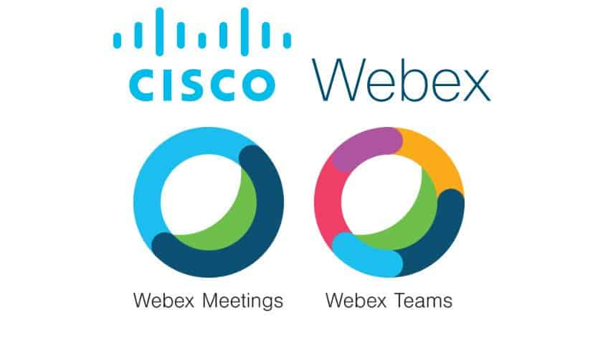
Figura 3 Cisco Webex Teams

Packet Tracer
Cisco ofrece una herramienta con la que es posible diseñar redes y realizar simulaciones sobre su uso. Esta aplicación gratuita se llama Packet Tracer y puede descargarse desde la web oficial de Cisco. Con esta herramienta, estudiantes, docentes y profesionales pueden testear el funcionamiento de redes, ciberseguridad y el internet de las cosas (IoT).
Packet Tracer dispone de una interfaz intuitiva que facilita su utilización a la hora de añadir los distintos elementos que componen la red, pudiendo conectarse unos con otros y realizar las configuraciones necesarias de red en apenas unos clics (Cadena, 2020).

PostMan

Postman es una herramienta que se utiliza, sobre todo, para el testing de API REST, aunque también admite otras funcionalidades que se salen de lo que engloba el testing de este tipo de sistemas. Gracias a esta herramienta, además de testear, consumir y depurar API REST, podremos monitorizarlas, escribir pruebas automatizadas para ellas, documentarlas, mockearlas, simularlas, etc (López, 2020)

DESARROLLO

Parte 1: Obtener su token de acceso de Webex.
En esta parte, se registra o inicia sesión en su cuenta de Webex, explora la documentación de la API, obtiene su token de acceso y, a continuación, prueba el token de acceso que utilizará en sus llamadas a la API.

Paso 1: Iniciar sesión en Webex.
- Abra el navegador web Chromium.
- Vaya al sitio web del desarrollador de Webex: https://developer.webex.com/
- Inicie sesión si ya tiene una cuenta. Si no es así, siga el proceso de registro.

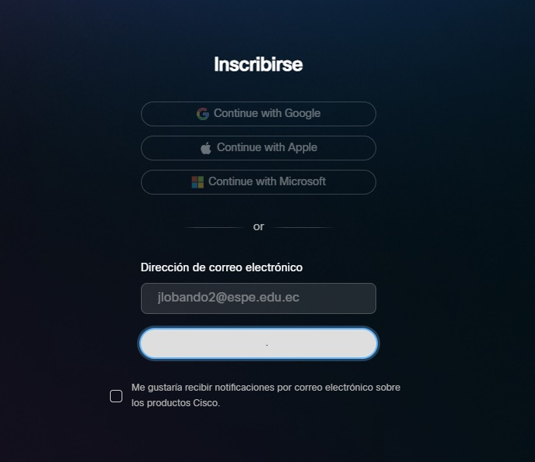
Figura 4 Registro en Webex
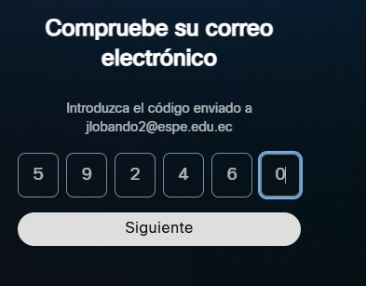
Figura 5 Comprobación del correo

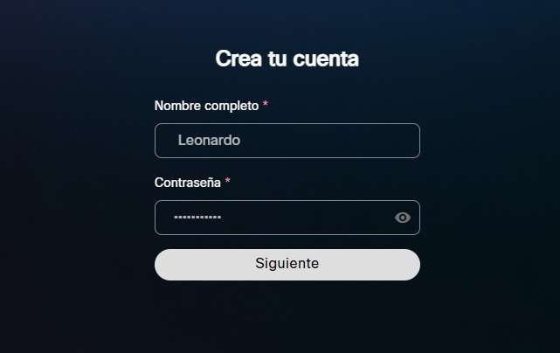
Figura 6 Datos personales

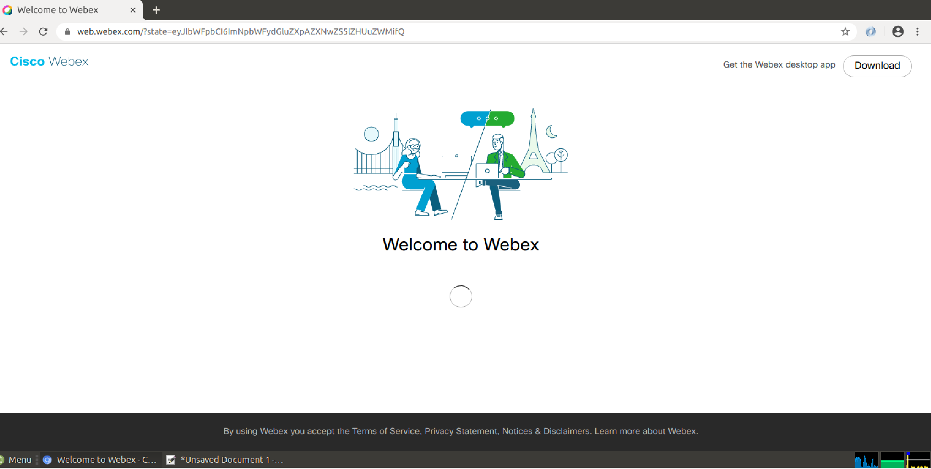
Figura 7 Página principal

Paso 2: Explorar la documentación de la API.
- Haga clic en Documentación.
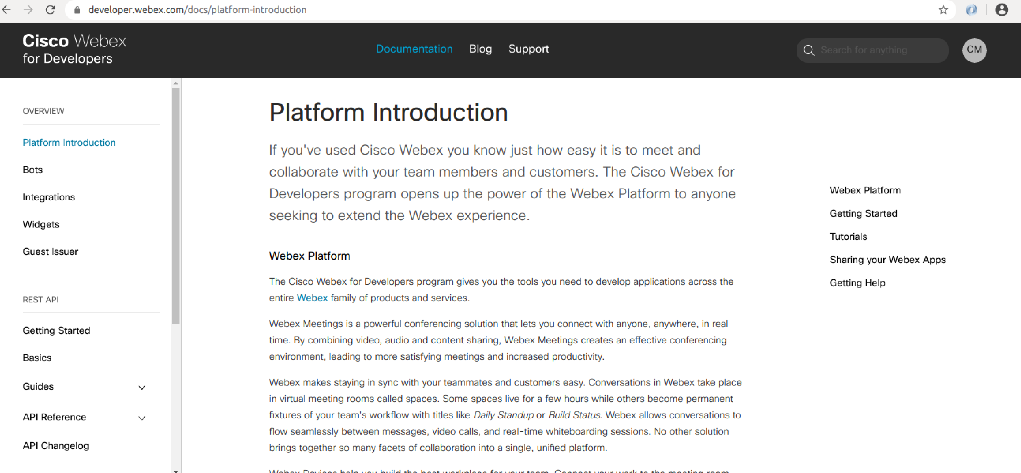
Figura 8 Página de documentación
Webex tiene muchas API que puede usar en sus aplicaciones. Haga clic en la Referencia de API para expandir su submenú. Explore todas las variedades de llamadas API. En este laboratorio, usará la documentación de API para Personas, Salas, Membresía y Mensaje.
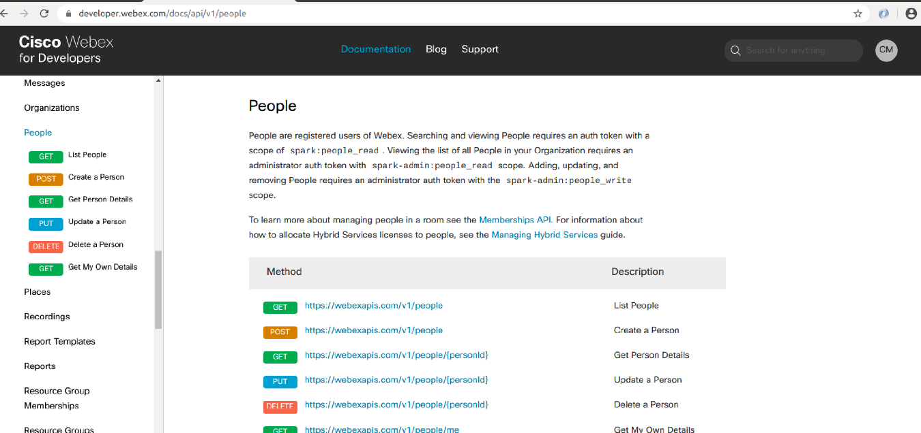
Figura 9 API's ofrecidas

Paso 3: Obtener su token de acceso.
- Aún en Documentación, desplácese hasta el inicio, si lo haya necesario, de clic en Comenzar ubicado bajo la sección API REST.
- En Cuentas y autenticación, observe que Webex admite un token de acceso personal. Se requiere un token de autenticación para todas las llamadas a la API REST. Haga clic en el ícono Copiar en Token de Acceso Personal.
Nota: Un token de acceso personal proporciona acceso a su cuenta a cualquier persona que la conozca. Asegúrese de mantenerlo en secreto.
Nota: Recibirá un mensaje indicando que el token es válido durante una cantidad de tiempo establecida, que era de 12 horas en el momento en que se escribió este laboratorio. Deberá obtener un nuevo token y actualizar sus scripts de Python si regresa a este laboratorio después de que caduque su token.
- Copie su token de acceso personal en un archivo de texto para utilizarlo más adelante en este laboratorio.
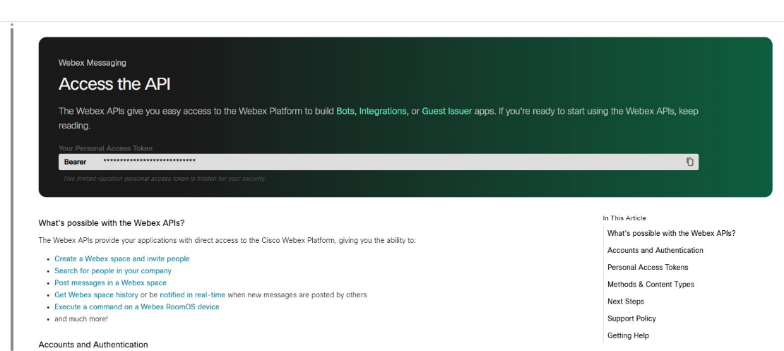
Figura 10 Token generado en la página de documentación

Figura 11 Token guardado en un editor de texto

Parte 3: Prueba el token de acceso.
Puede probar su token de acceso dentro de la documentación de OpenAPI en el sitio del desarrollador. Sin embargo, usará su token en scripts de Python. Por lo tanto, debe probar que funciona en un script, también.

Paso 1: Prueba su token de acceso en el sitio del desarrollador.
Puede probar su token de acceso dentro de la documentación de OpenAPI en https://developer.webex.com.
- Vuelva a su navegador y haga clic en Documentación, si es necesario. En Referencia de API, haga clic en Personas y, a continuación, haga clic en Obtener mis propios detalles. En el panel Probar en el extremo derecho, observe que su token ya está al tope. Puede hacer clic en Probar o Ejecutar para verificar su acceso. Verá la respuesta con su información personal.
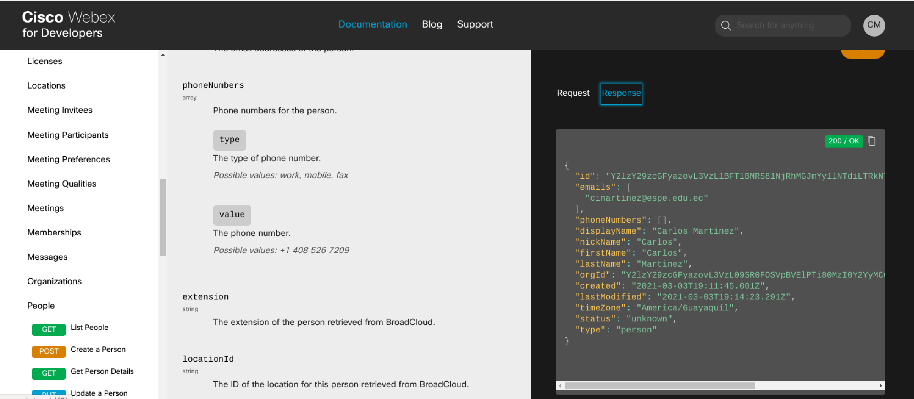
Figura 12 Prueba del token
- Haga clic en Solicitar para ver la URL completa utilizada para enviar la solicitud GET. Usará esta URL en el siguiente paso de su script de Python. En la sección central, puede revisar toda la documentación de las Propiedades de la respuesta.
https://webexapis.com/v1/people/me

Paso 2: Utilizar una secuencia de comandos de Python para probar su token de acceso.
- Abra Código VS. A continuación, haga clic en Archivo > Abrir carpeta... y navegue al directorio devnet- src/webex-teams. Haga clic en Aceptar.

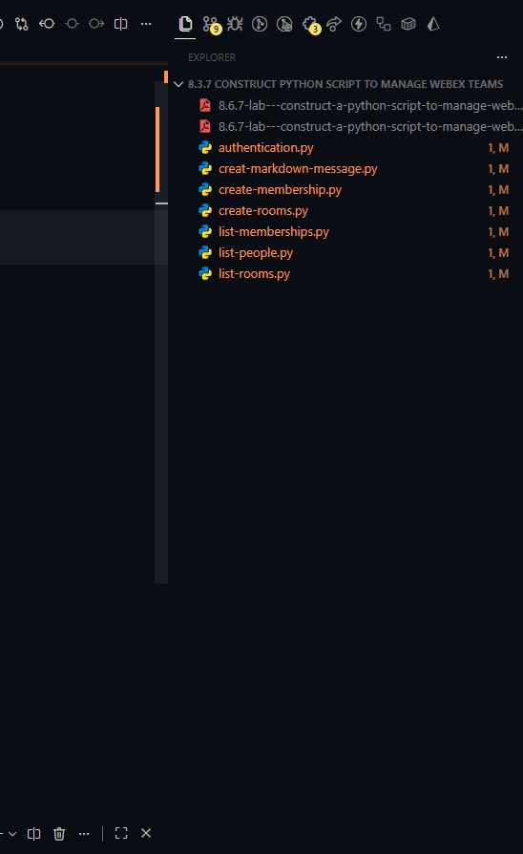
Figura 13 Scripts Python
- En el panel EXPLORADOR, ahora debería ver todos los archivos.py marcadores de posición que utilizará en este laboratorio. Haga clic en el archivo authentciation.py. Coloque el código siguiente en el archivo. Asegúrese de reemplazar su_token_aquí con su token de acceso personal que copió en el paso anterior.

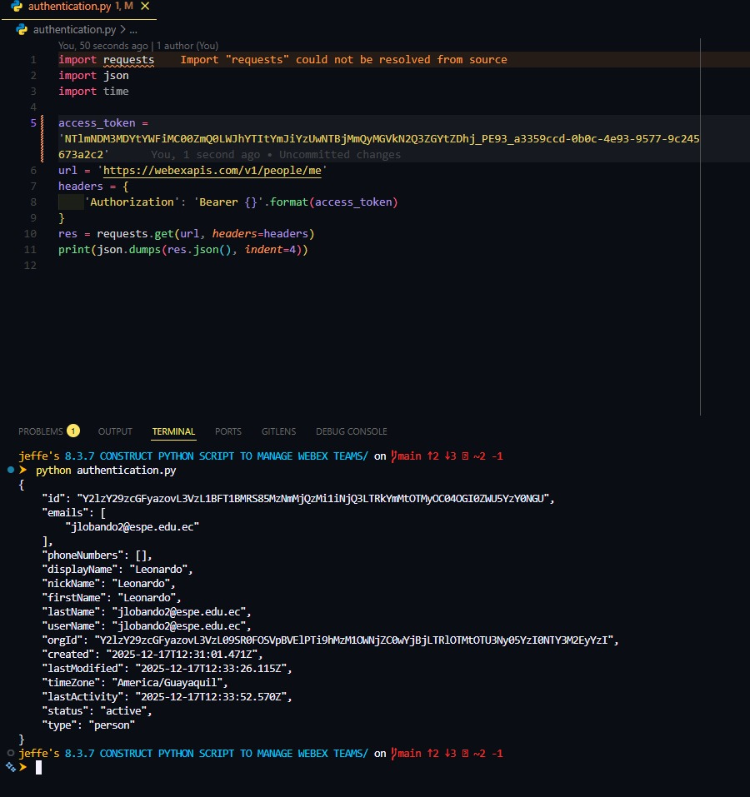
Figura 14 Authentication.py
import requests
import json
import time

access_token = 'ZTFjZmYyZGItMzY0NS00MjliLTk4OTItZGI5YWNhNTExMWI0ZTE4MjcwNDAtMDlh_P0A1_683f0363-4cf7-434d-a7bf-63cdc09ee5ca'
url = 'https://webexapis.com/v1/people/me'
headers = {
'Authorization': 'Bearer {}'.format(access_token)
}
res = requests.get(url, headers=headers)
print(json.dumps(res.json(), indent=4))
Tabla 1 Authentication.py
- Guarde y ejecute el archivo. Debería obtener el mismo resultado que vio en la documentación de OpenAPI.
Nota: Los valores de algunas de las claves se han truncado en la salida siguiente.

Figura 15 Ejecución Authentication.py

Parte 4: Gestionar personas en equipos de Webex.
En Webex, las personas son usuarios registrados. A través de la API, puede recuperar una lista de personas, puede crear una persona, recuperar los detalles de una persona individual, actualizar una persona y eliminar una persona.
Paso 1: Utilizar un script de Python para enumerar los detalles de un usuario registrado de Webex.
- En Código VS, haga clic en el archivo list-people.py.

- Coloque el código siguiente en el archivo. Asegúrese de reemplazar su_token_aquí con su token de acceso personal y el usuario @example.com por un usuario real registrado en Webex de su organización
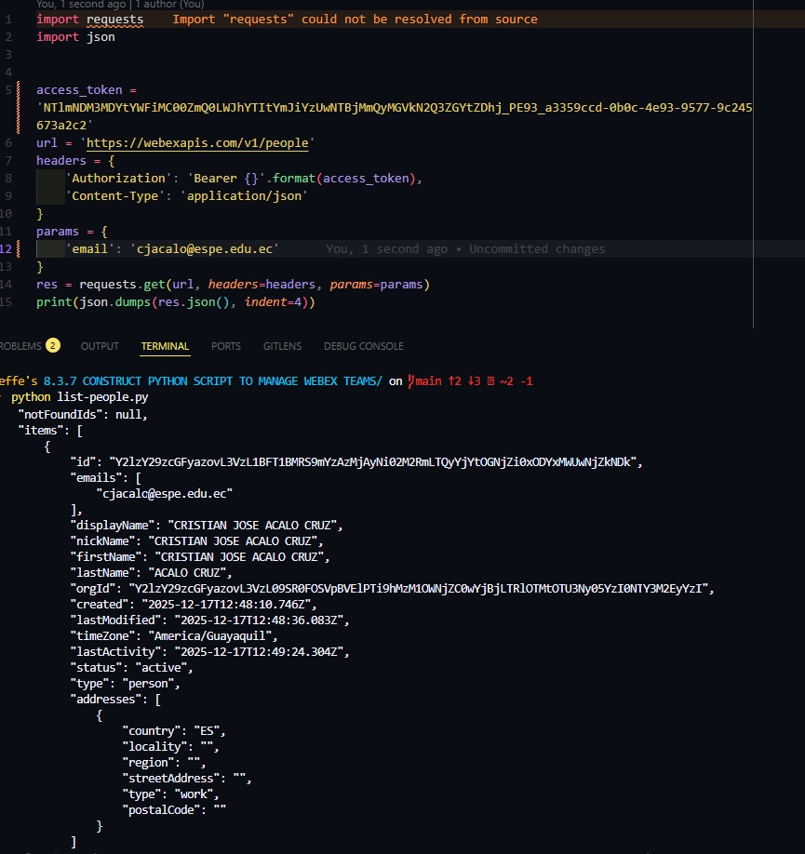
Figura 16 ListPeople.py

import requests
import json

access_token = 'ZTFjZmYyZGItMzY0NS00MjliLTk4OTItZGI5YWNhNTExMWI0ZTE4MjcwNDAtMDlh_P0A1_683f0363-4cf7-434d-a7bf-63cdc09ee5ca'
url = 'https://webexapis.com/v1/people'
headers = {
'Authorization': 'Bearer {}'.format(access_token),
'Content-Type': 'application/json'
}
params = {
'email': 'jntutillo@espe.edu.ec'
}
res = requests.get(url, headers=headers, params=params)
print(json.dumps(res.json(), indent=4))
Tabla 2 ListPeople.py
- Guarde y ejecute el script. Debe de obtener un resultado similar al siguiente. Si recibe un mensaje como,
{'message': 'Dirección de correo electrónico no válida. '..., significa que no reemplazó el parámetro de correo electrónico vacío por una dirección de correo electrónico legítima para un usuario registrado de Webex. El valor de la clave id se utilizará en la próxima llamada a la API.
Nota: Los valores de algunas de las claves se han truncado en la salida siguiente.


Figura 17 Ejecución ListPeople.py

Parte 5: Administrar salas en Webex.
Las salas, también llamadas espacios en la interfaz de usuario, permiten a las personas enviar mensajes y archivos para colaborar virtualmente en lugares de reunión colectivos. En esta parte, mostrará una lista de salas, creará una sala y obtendrá los detalles de una sala.

Paso 1: Localizar e investigar la documentación de API para salas.
- Vuelva al sitio web developer.webex.com. En Referencia de API, haga clic en salas. Explore las distintas llamadas API que puede realizar con la API de Salas. Haga clic en la solicitud GET para las Listas de Salas y explore los parámetros de consulta.
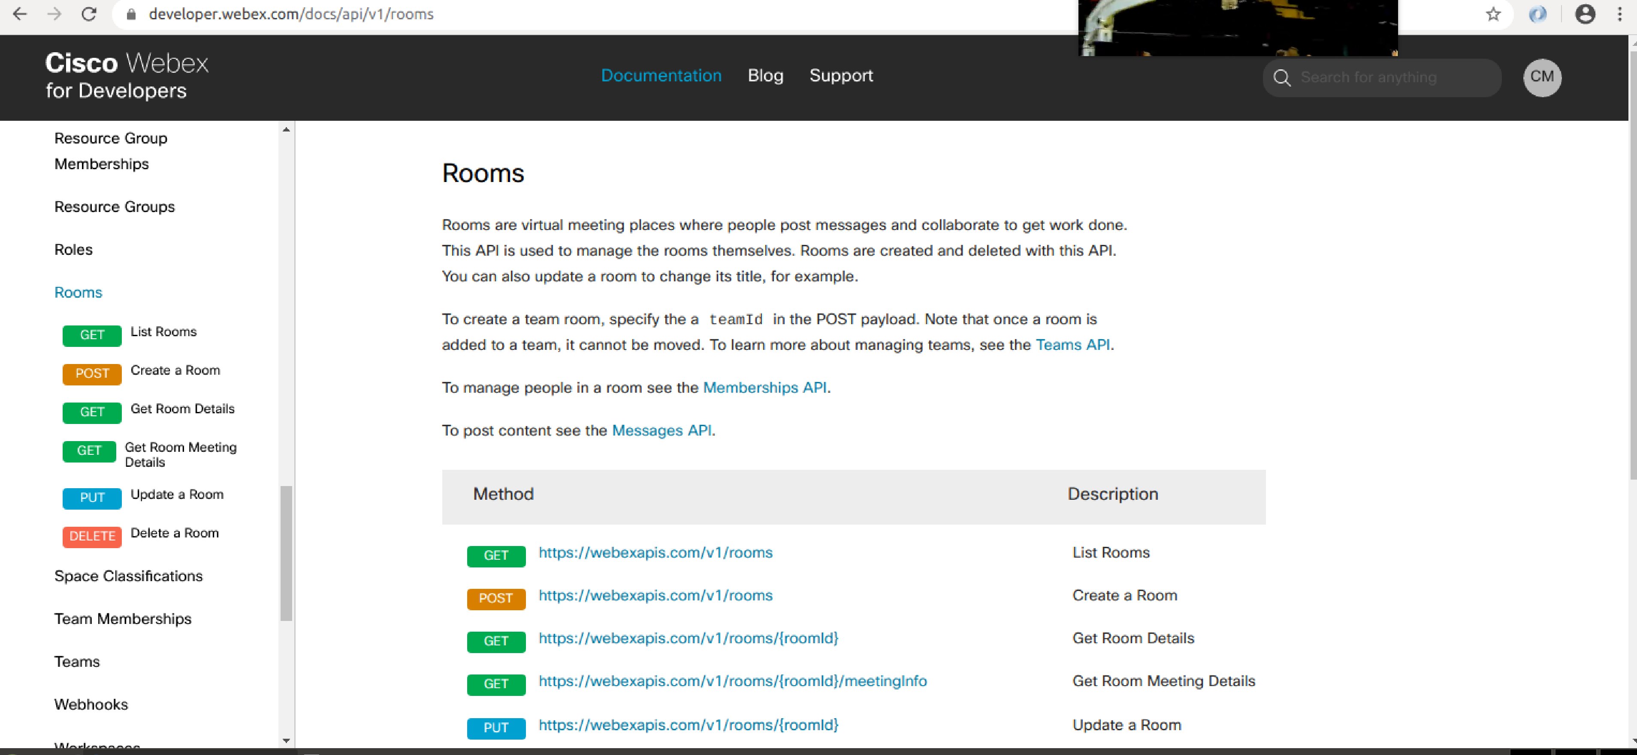
Figura 18 Documentación de salas

Paso 2: Utilizar una secuencia de comandos de Python para enumerar todas las salas de un usuario autenticado.
- Para este paso, deberá ser miembro de al menos una sala. Una conversación con otra persona se considera una sala en Webex. En Código VS, haga clic en el archivo list-rooms.py. Coloque el código siguiente en el archivo. Asegúrese de reemplazar su_token_aquí con su token de acceso personal.

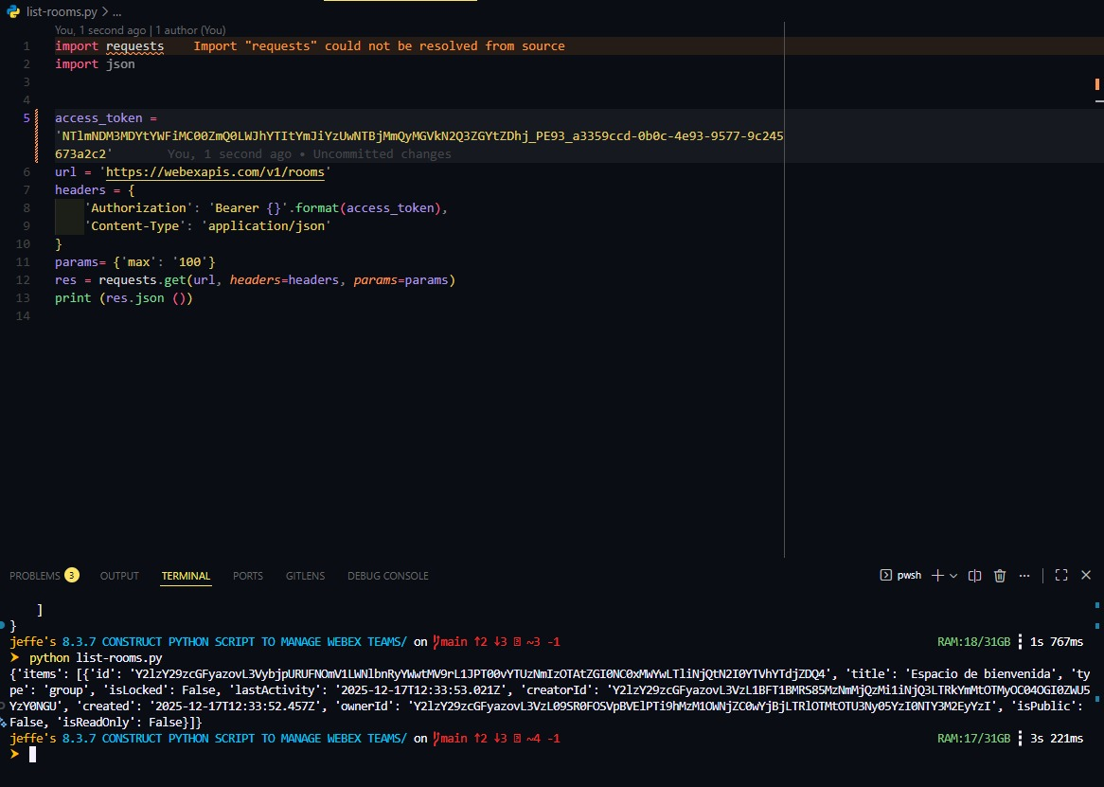
Figura 19 ListRooms.py
import requests
import json

access_token = 'ZTFjZmYyZGItMzY0NS00MjliLTk4OTItZGI5YWNhNTExMWI0ZTE4MjcwNDAtMDlh_P0A1_683f0363-4cf7-434d-a7bf-63cdc09ee5ca'
url = 'https://webexapis.com/v1/rooms'
headers = {
'Authorization': 'Bearer {}'.format(access_token),
'Content-Type': 'application/json'
}
params= {'max': '100'}
res = requests.get(url, headers=headers, params=params)
print (res.json ())
Tabla 3 ListRooms.py
- Guarde y ejecute el archivo. Su resultado va a ser diferente del siguiente. Solo hay una sala en la lista. Los valores de ID se han truncado.


Figura 20 Ejecución ListRooms.py

Paso 3: Localizar e investigar la documentación de API para su publicación en la API de salas.
- Volver al sitio web developer.webex.com. En Referencia de API, haga clic en salas, si es necesario. La API de salas tiene un método POST para Crear una sala. Haga clic en el vínculo de Parámetros de consulta para consultar cuáles están disponibles. En el script, usará el parámetro de título requerido.

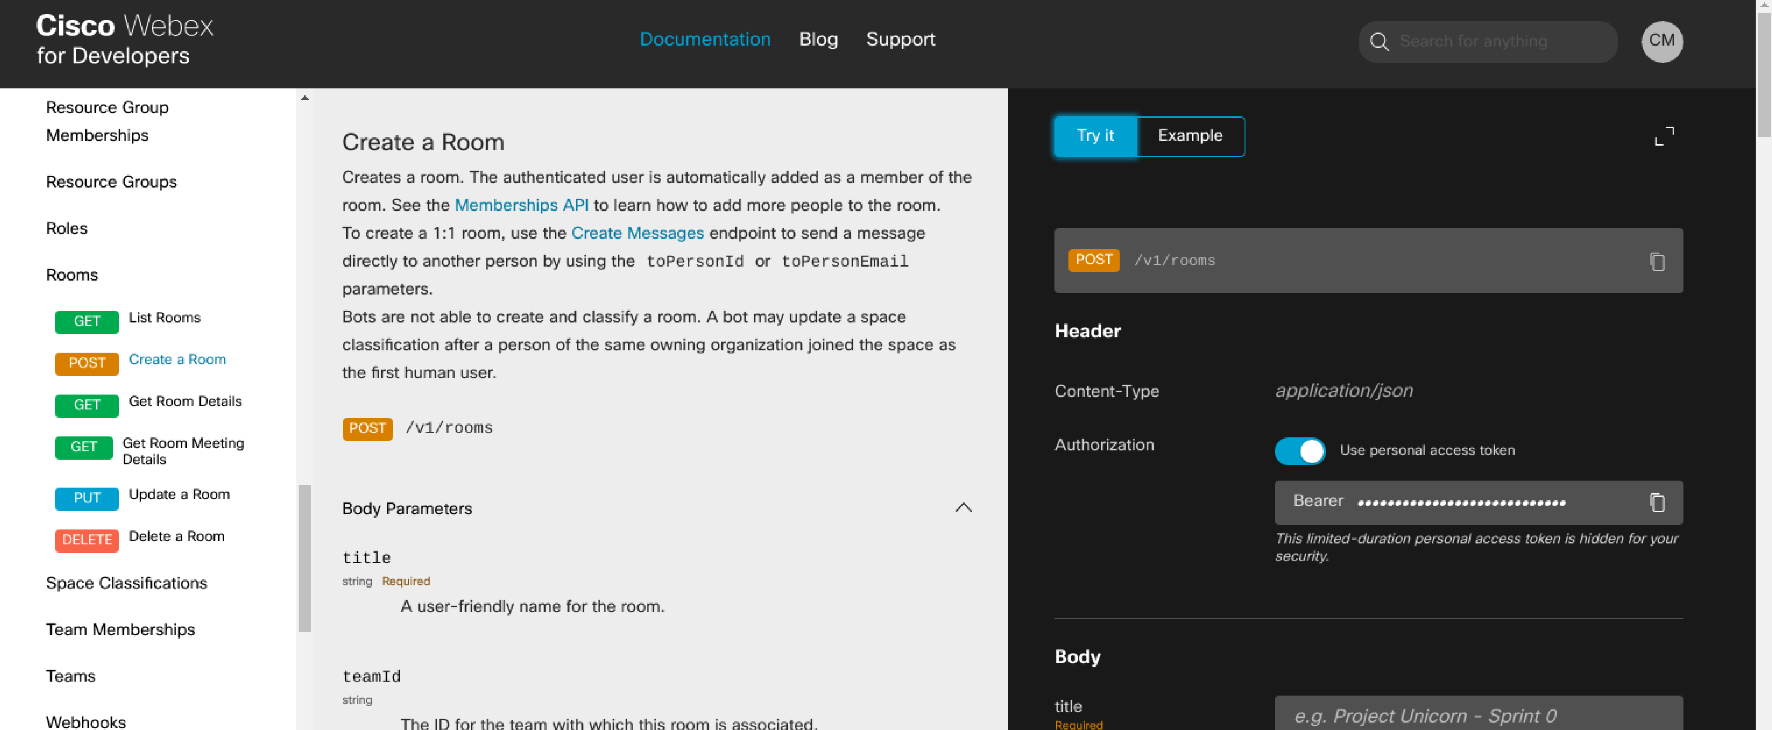
Figura 21 Documentación para la creación de salas
Paso 4: Utilizar una secuencia de comandos de Python para crear una sala.
- En Código VS, haga clic en el archivo create-rooms.py. Coloque el código siguiente en el archivo. Asegúrese de reemplazar su_token_aquí con su token de acceso personal. Observe que se trata de una solicitud POST y utiliza el parámetro title.
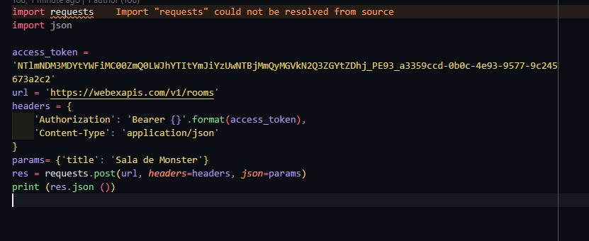
Figura 22 CreateRooms.py
import requests
import json

access_token = 'ZTFjZmYyZGItMzY0NS00MjliLTk4OTItZGI5YWNhNTExMWI0ZTE4MjcwNDAtMDlh_P0A1_683f0363-4cf7-434d-a7bf-63cdc09ee5ca'
url = 'https://webexapis.com/v1/rooms'
headers = {
'Authorization': 'Bearer {}'.format(access_token),
'Content-Type': 'application/json'
}
params= {'title': 'DevNet Associate Training! '}
res = requests.post(url, headers=headers, json=params)
print (res.json ())

Tabla 4 CreateRooms.py
- Guarde y ejecute el archivo. Debería obtener una respuesta similar a la siguiente. Los valores de ID se han truncado. El ID de la sala y el título están resaltados. Copie el ID de la sala y guárdelo en un archivo de texto para utilizarlo en el resto de este laboratorio.
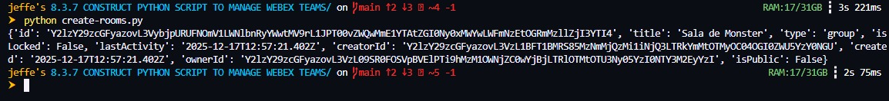
Figura 23 Ejecución CreateRoom.py
- ¡En su aplicación Webex, verifique que ahora vea la sala de formación de asociados de DevNet!
Actualmente eres el único miembro.
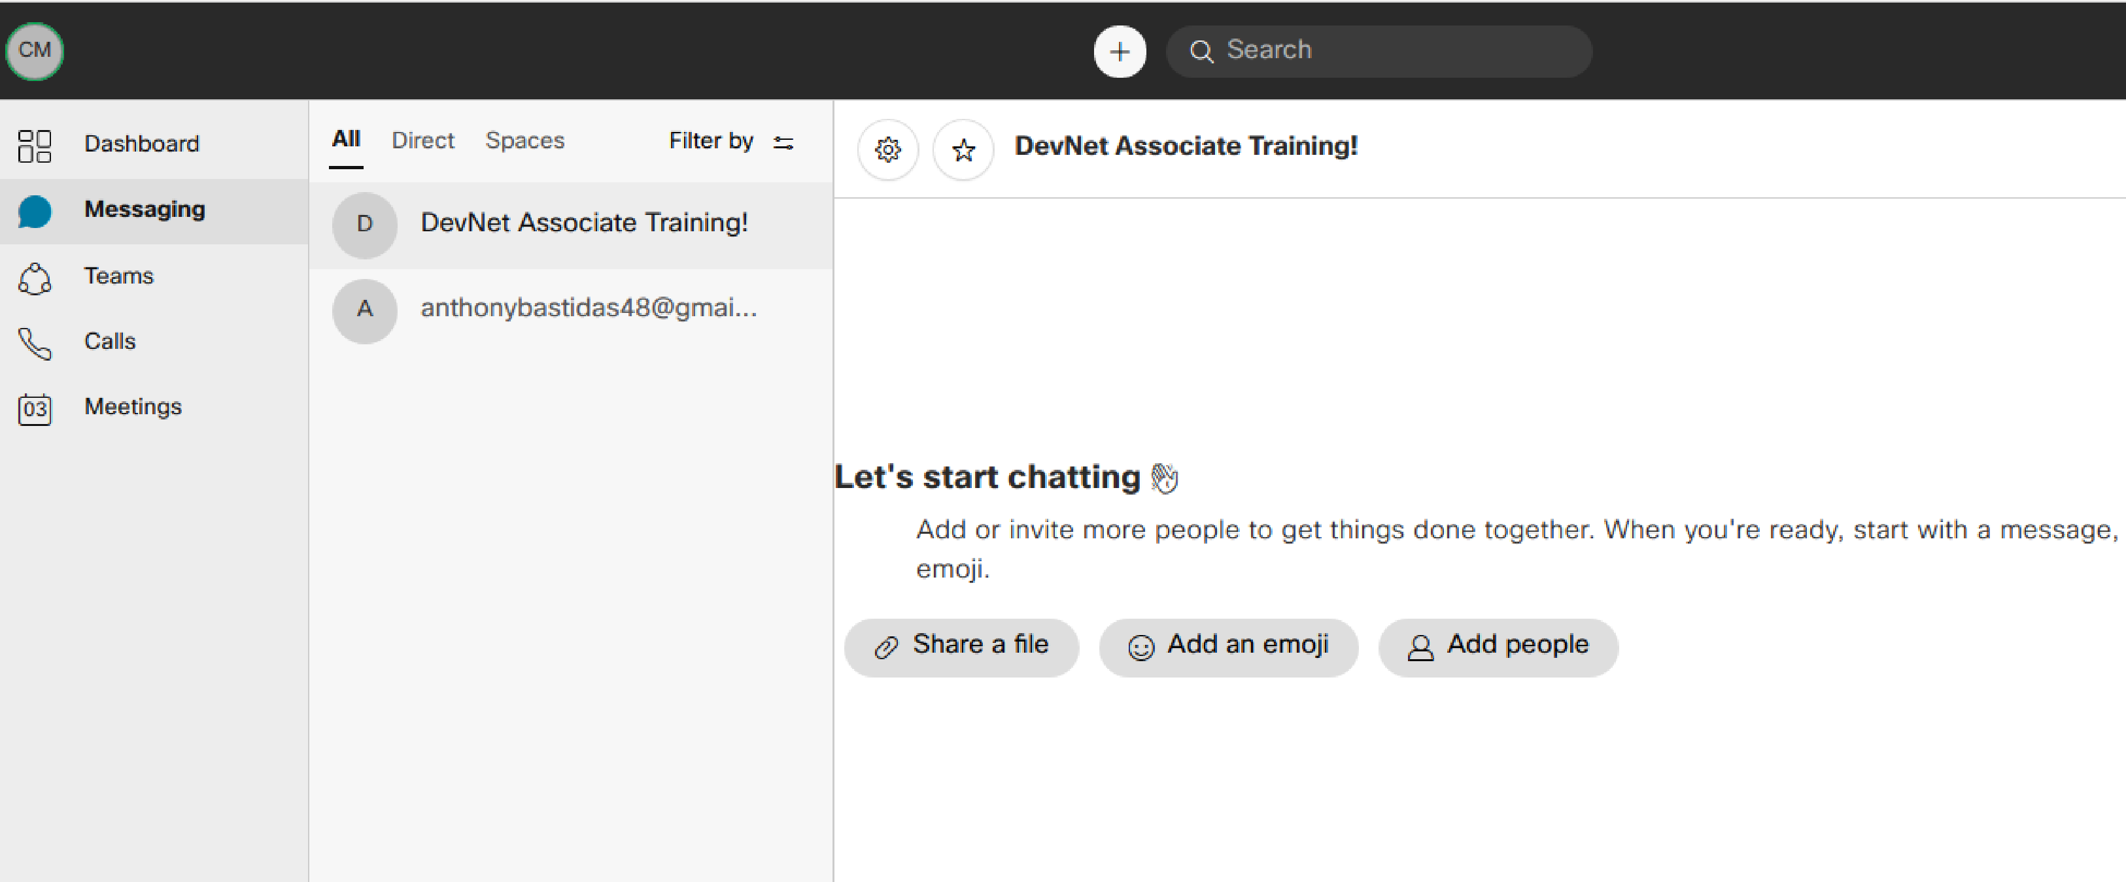
Figura 24 Sala actualizada

Parte 6: Gestionar membresías en Webex.
En esta parte, usará la API de membresía para agregar a alguien a su sala.

Paso 1: Localizar e investigar la documentación de API para las suscripciones.
- Vuelva al sitio web developer.webex.com. En Referencia de API, haga clic en Membresías. Explore las distintas llamadas API que puede realizar con la API de Membresías. Haga clic en la solicitud GET para la lista de membresía y explore los parámetros de consulta.
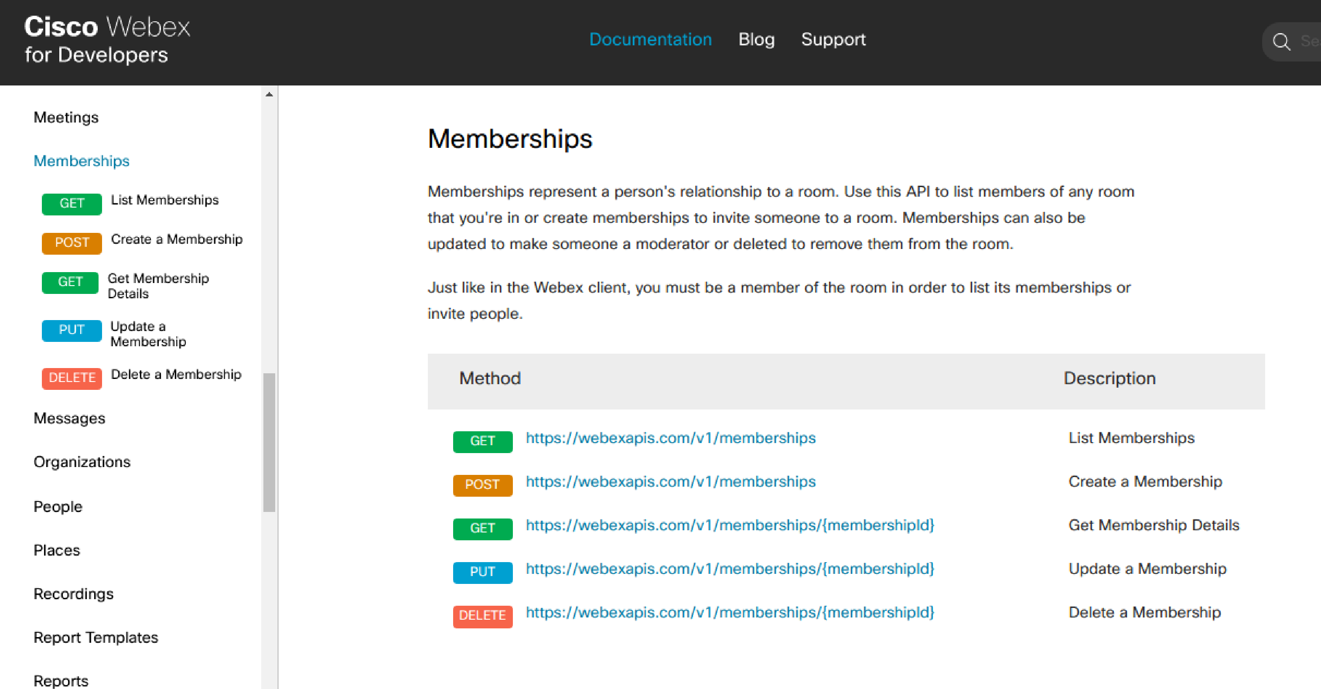
Figura 25 Documentación Membresías
Paso 2: Utilizar una secuencia de comandos de Python para enumerar los miembros de la sala.
- En Código VS, haga clic en el archivo list-memberships.py. Coloque el código siguiente en el archivo. Reemplace su_token_aquí con su token de acceso personal. Reemplace su_id_de sala con el valor que obtuvo en la parte anterior.
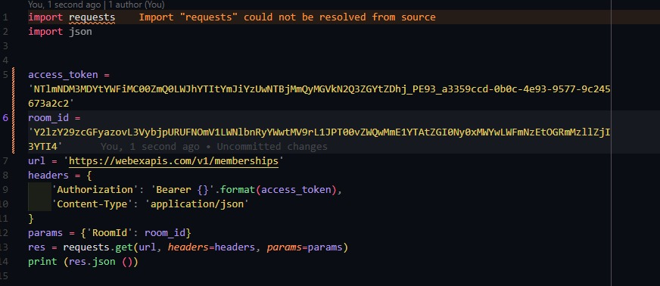
Figura 26 ListMemberships.py
import requests
import json

access_token = 'ZTFjZmYyZGItMzY0NS00MjliLTk4OTItZGI5YWNhNTExMWI0ZTE4MjcwNDAtMDlh_P0A1_683f0363-4cf7-434d-a7bf-63cdc09ee5ca'
room_id = 'Y2lzY29zcGFyazovL3VybjpURUFNOnVzLXdlc3QtMl9yL1JPT00vMTNjNTYwYjAtN2M1Yy0xMWViLTlmNzYtNWJhYmMxOGIyYmMy'
url = 'https://webexapis.com/v1/memberships'
headers = {
'Authorization': 'Bearer {}'.format(access_token),
'Content-Type': 'application/json'
}
params = {'RoomId': room_id}
res = requests.get(url, headers=headers, params=params)
print (res.json ())

Tabla 5 ListMemberships.py
- Guarde y ejecute el archivo. Debería obtener una respuesta similar a la siguiente. Usted debe ser el único miembro a menos que haya agregado a alguien en la aplicación Webex. Los valores de ID se han truncado.
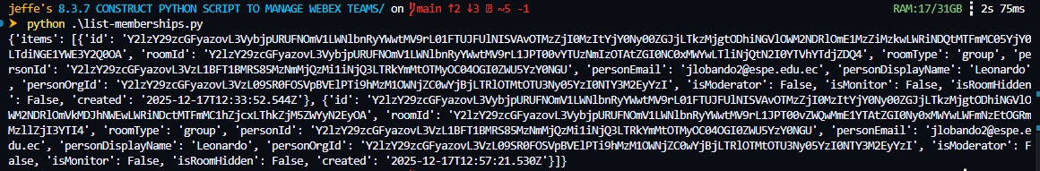
Figura 27 Ejecición ListMembership.py
Paso 4: Utilizar una secuencia de comandos de Python para crear una membresía, agregando a alguien a la sala.
Para este paso, necesitará el correo electrónico de otra persona que sea un usuario registrado de Webex en su organización. Puedes usar el mismo correo electrónico que utilizaste anteriormente para enumerar los detalles de una persona.
- En Código VS, haga clic en el archivo create-membership.py. Coloque el siguiente código en el archivo. Reemplace su_token_aquí con su token de acceso personal. Reemplace su_id_de sala con el valor que obtuvo en la parte anterior. Reemplace new- user@example.comw por el correo electrónico de la persona que desea agregar a la sala.
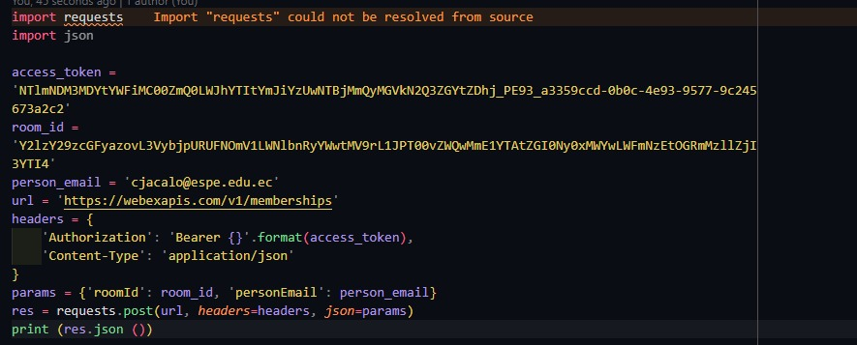
Figura 28 Create-membership.py.
import requests
import json

access_token = 'ZTFjZmYyZGItMzY0NS00MjliLTk4OTItZGI5YWNhNTExMWI0ZTE4MjcwNDAtMDlh_P0A1_683f0363-4cf7-434d-a7bf-63cdc09ee5ca'
room_id = 'Y2lzY29zcGFyazovL3VybjpURUFNOnVzLXdlc3QtMl9yL1JPT00vMTNjNTYwYjAtN2M1Yy0xMWViLTlmNzYtNWJhYmMxOGIyYmMy'
person_email = 'jntutillo@espe.edu.ec'
url = 'https://webexapis.com/v1/memberships'
headers = {
'Authorization': 'Bearer {}'.format(access_token),
'Content-Type': 'application/json'
}
params = {'roomId': room_id, 'personEmail': person_email}
res = requests.post(url, headers=headers, json=params)
print (res.json ()

Tabla 6 Create-membership.py.
- Guarde y ejecute el archivo. Debería obtener una respuesta similar a la siguiente. Usted debe ser el único miembro a menos que haya agregado a alguien en la aplicación Webex. Los valores de ID se han truncado.

Parte 7: Administrar mensajes en equipos de Webex.
En Webex, un mensaje puede contener texto sin formato, Markdown o un archivo adjunto. Cada mensaje se muestra en su propia línea junto con una marca de hora y la información del remitente. Puede utilizar esta API de Mensajes para enumerar, crear y eliminar mensajes. En esta parte, enviará un mensaje a la sala que creó en este laboratorio.

Paso 1: Buscar e investigar la documentación de la API para los mensajes.
- Vuelva al sitio web developer.webex.com. En Referencia de API, haga clic en Mensajes. Explore las distintas llamadas API que puede realizar con la API de mensajes. Haga clic en la solicitud POST para Crear un mensaje y explore los parámetros de consulta. Puede dar un aviso para un mensaje de texto simple, puede utilizar el parámetro text o markdown. En este paso, especificará un mensaje con formato Markdown. Busque en Internet para obtener más información sobre Markdown.

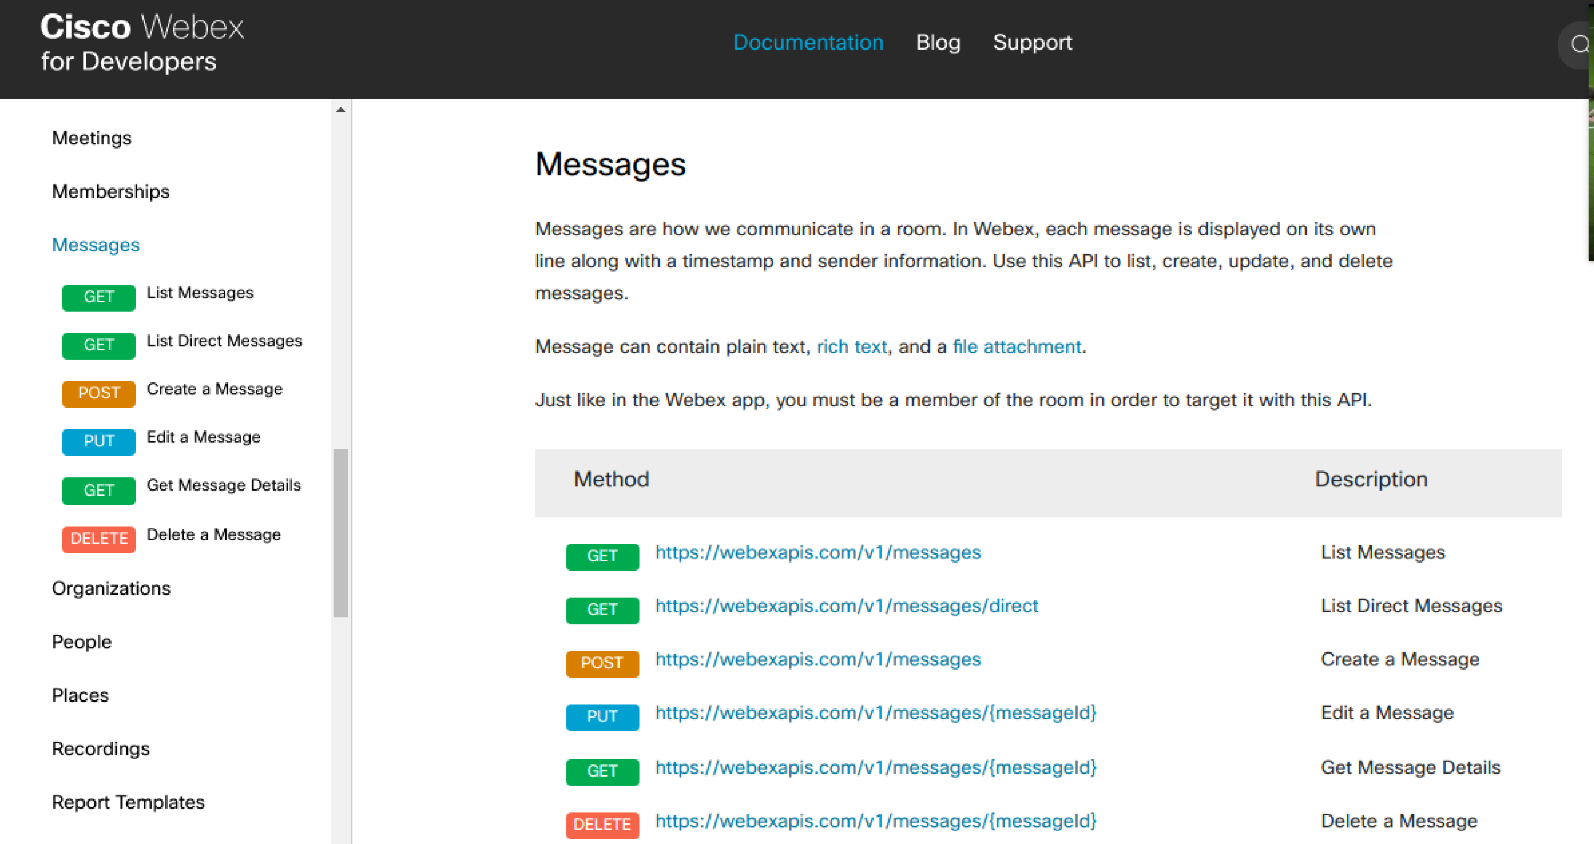
Figura 30 Documentación de Mensajes

Paso 2: Utilizar una secuencia de comandos de Python para enviar un mensaje a una sala Webex.
- En Código VS, haga clic en el archivo creat-markdown-message.py. Coloque el código siguiente en el archivo. Reemplace su_token_aquí con su token de acceso personal. Reemplace su_id_de sala con el valor que obtuvo en la parte anterior.
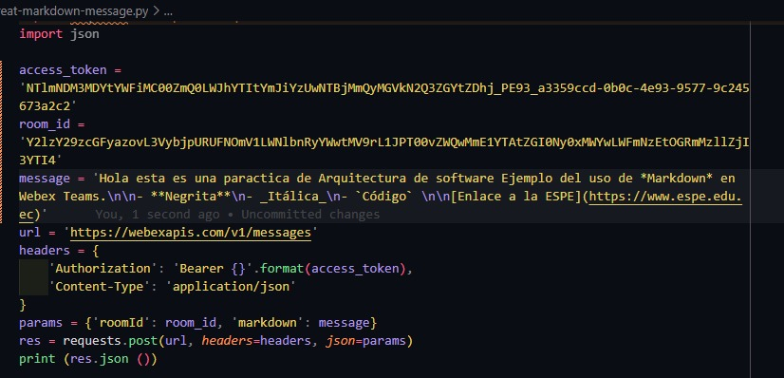
Figura 31 creat-markdown-message.py
import requests
import json

access_token = 'ZmIwOWNhMTItYjhjNy00OThjLWE4MjUtYzc2ZDNhNDliMDU3MGNhMTA2MWEtNzA2_P0A1_4324cf20-3dc3-4497-af07-1b996464c625'
room_id = 'Y2lzY29zcGFyazovL3VybjpURUFNOnVzLXdlc3QtMl9yL1JPT00vMTNjNTYwYjAtN2M1Yy0xMWViLTlmNzYtNWJhYmMxOGIyYmMy'
message = 'Hello **DevNet Associates**!!'
url = 'https://webexapis.com/v1/messages'
headers = {
'Authorization': 'Bearer {}'.format(access_token),
'Content-Type': 'application/json'
}
params = {'roomId': room_id, 'markdown': message}
res = requests.post(url, headers=headers, json=params)
print (res.json ())
Tabla 7 creat-markdown-message.py
- Guarde y ejecute el archivo. Debería obtener una respuesta similar a la siguiente. Observe que la rebaja se convirtió a HTML. Los valores de ID se han truncado.
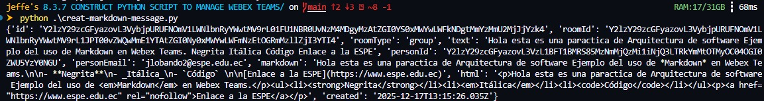
Figura 32 Ejecución creat-markdown-message.py
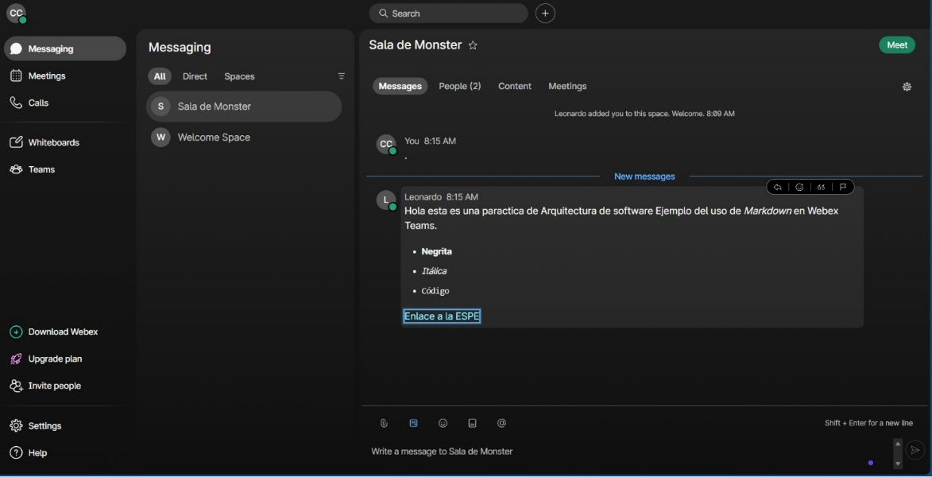
Figura 33 Verificación

Parte 2: Cisco Packet Tracer

Para la presente práctica se necesita el archivo 8.8.3-packet-tracer---implement-rest-apis-with-an-sdn-controller_es-XL MauricioCampaña

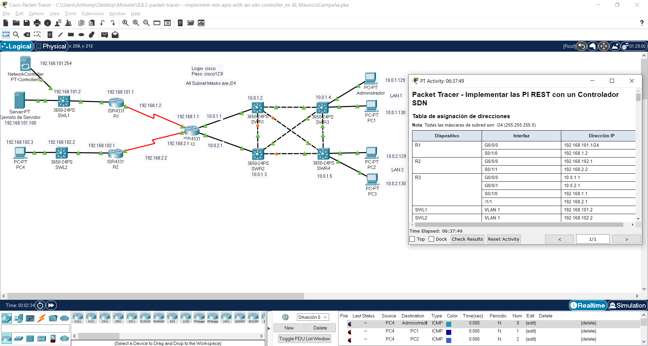
Figura 34 Topología de red

- Se Verifica que el controlador (Network Controller PT-Controller0) tiene conexión con el mundo real.
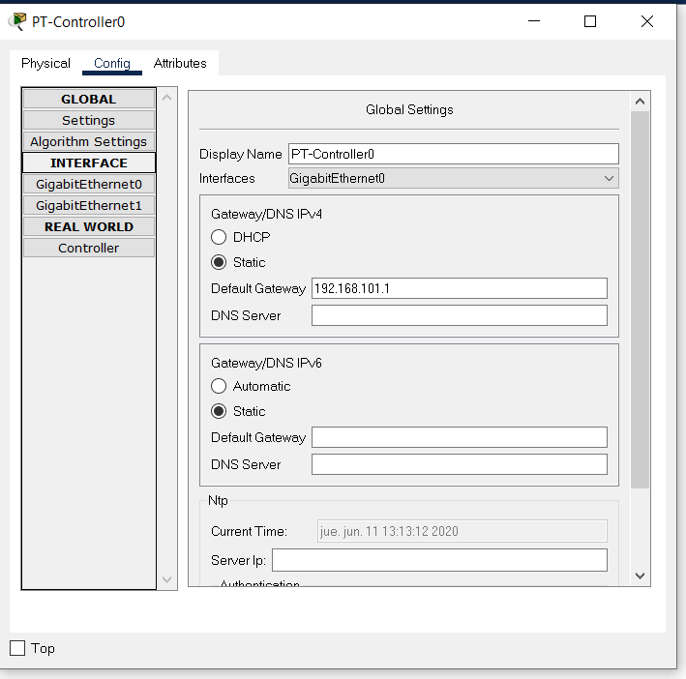
Figura 35 Verificación de conexión
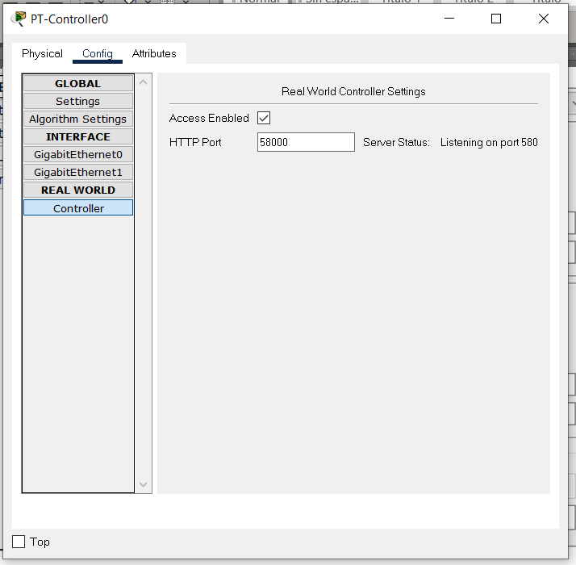
Figura 36 Habilitación de puerto
- Se procede a verificar que el controlador este en conectividad con el mundo real. Para lo cual se introduce la siguiente dirección: http://localhost:58000/api/v1/host

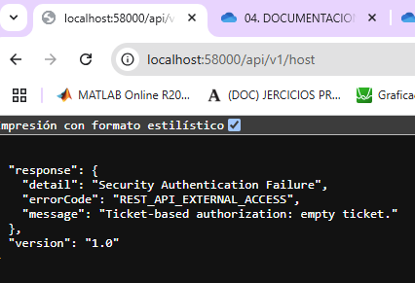
Figura 37 Ejecución
- Se procede con la configuración de credenciales para que herramientas externas (POSTMAN) puedan acceder a los recursos, para lo cual estas configuraciones son realizadas en la maquina “Admin”
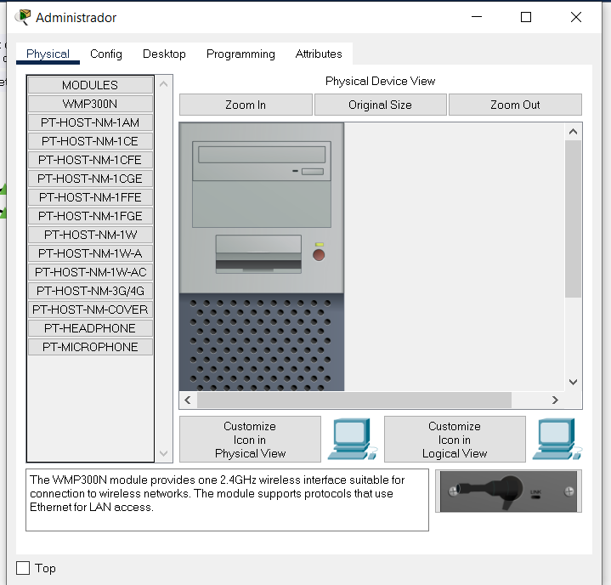
Figura 38 Configuración de credenciales
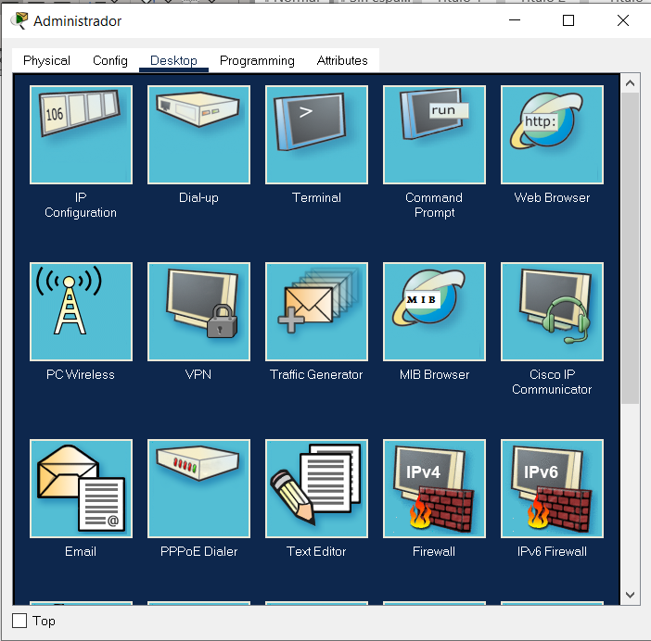
Figura 39 Acceso mediante web browser
Acceso mediante las siguientes credenciales:
URL: 192.168.101.254
Usuario: cisco
Contraseña: cisco123!
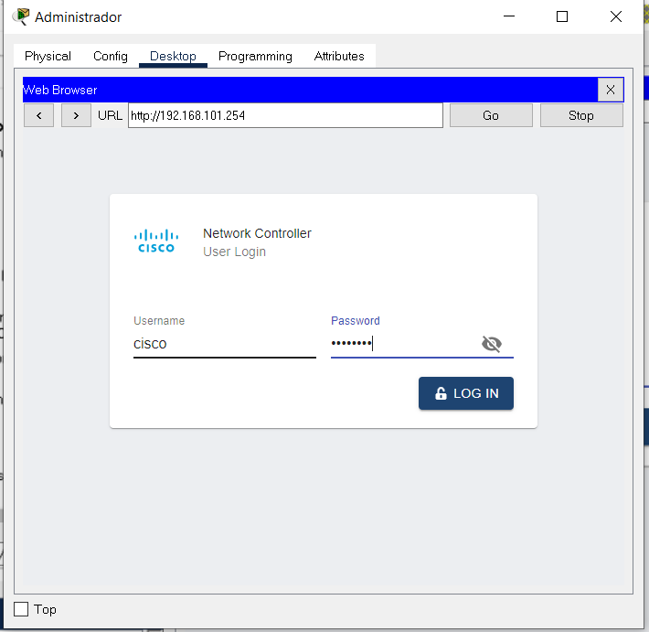
Figura 40 Ingreso de credenciales
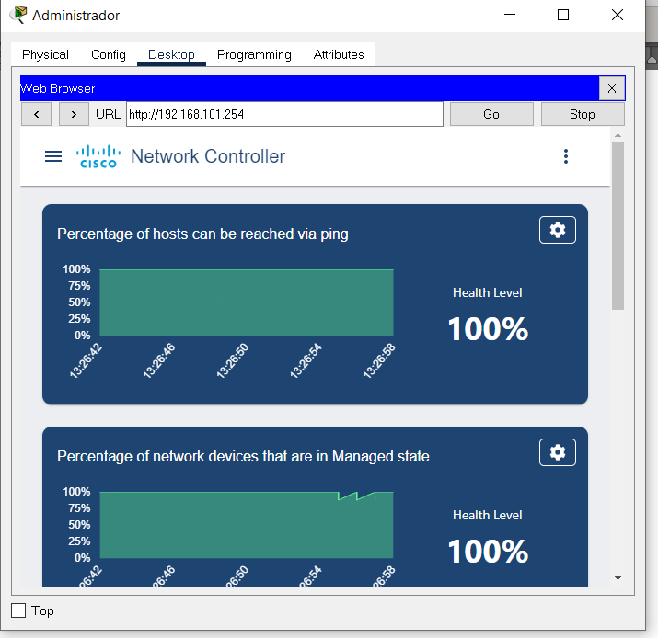
Figura 41 Acceso a página principal
- Se accede a la información necesaria acerca del uso de Apis. En el apartado API Docs de la página presentada.
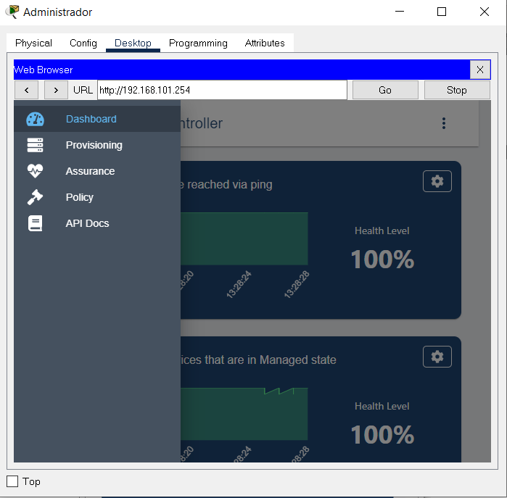
Figura 42 Sección de API Docs
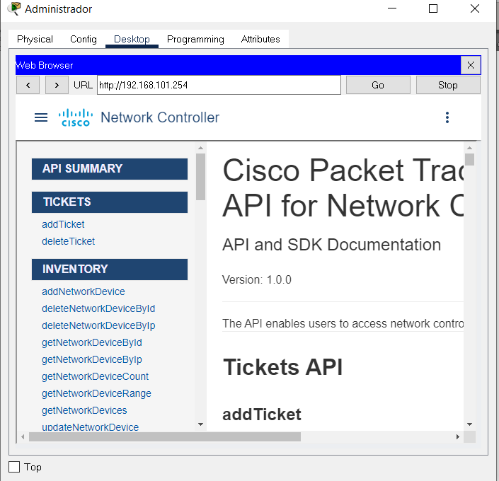
Figura 43 Visualización de Apis
- Se realiza la generación de un Ticket para el api a través de la herramienta PostMan, el cual nos permitirá consumir Api’s de la simulación.
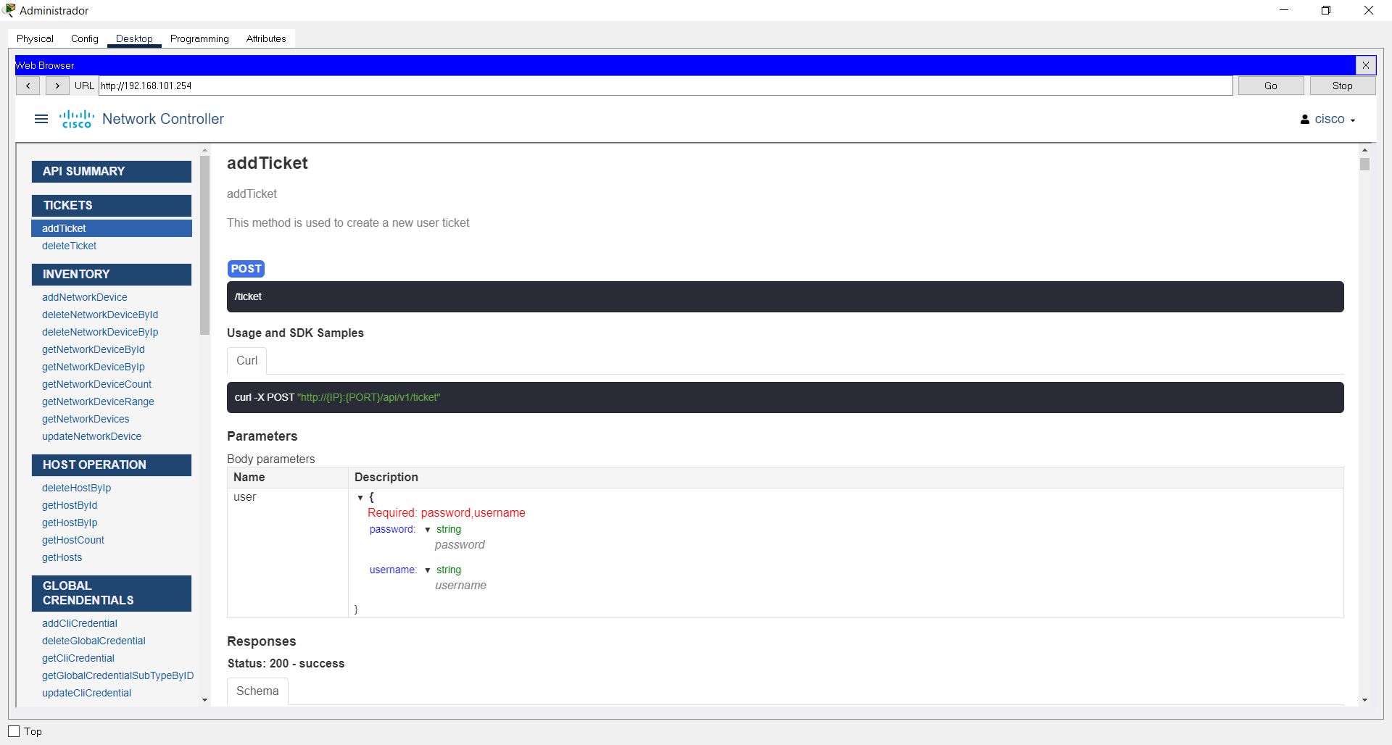
Figura 44 Visualización de parámetros de Apis

CONSUMO EN POSTMAN
Petición de tipo POST en la siguiente dirección: http://localhost:58000/api/v1/ticket . Con formato de Body tipo RAW con el siguiente contenido:

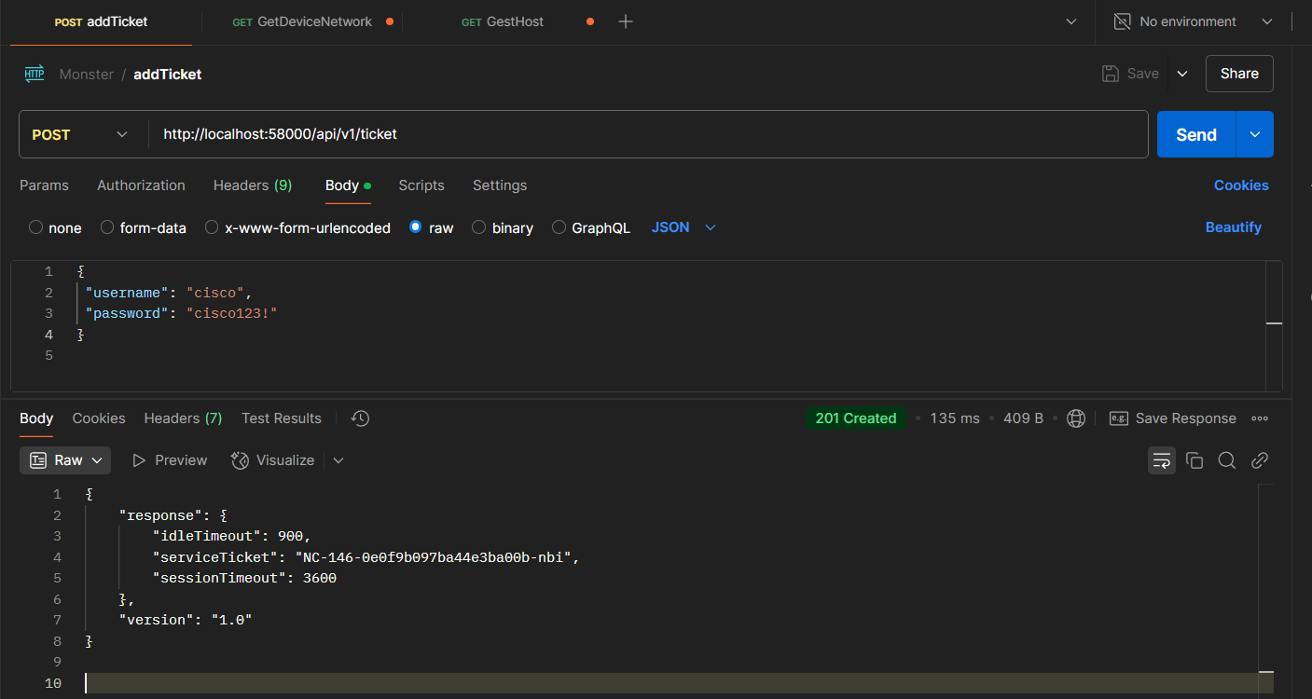
Figura 45 Ejecución addTicket
- Ticket obtenido: NC-146-0e0f9b097ba44e3ba00b-nbi
Se procede a crear una petición tipo GET en la siguiente url: http://localhost:58000/api/v1/network-device , para obtener todos los dispositivos de la red. Para lo cual se necesita en HEADERS, colocar la llave de autentificación de la siguiente manera:
X-Auth-Token: NC-146-0e0f9b097ba44e3ba00b-nbi

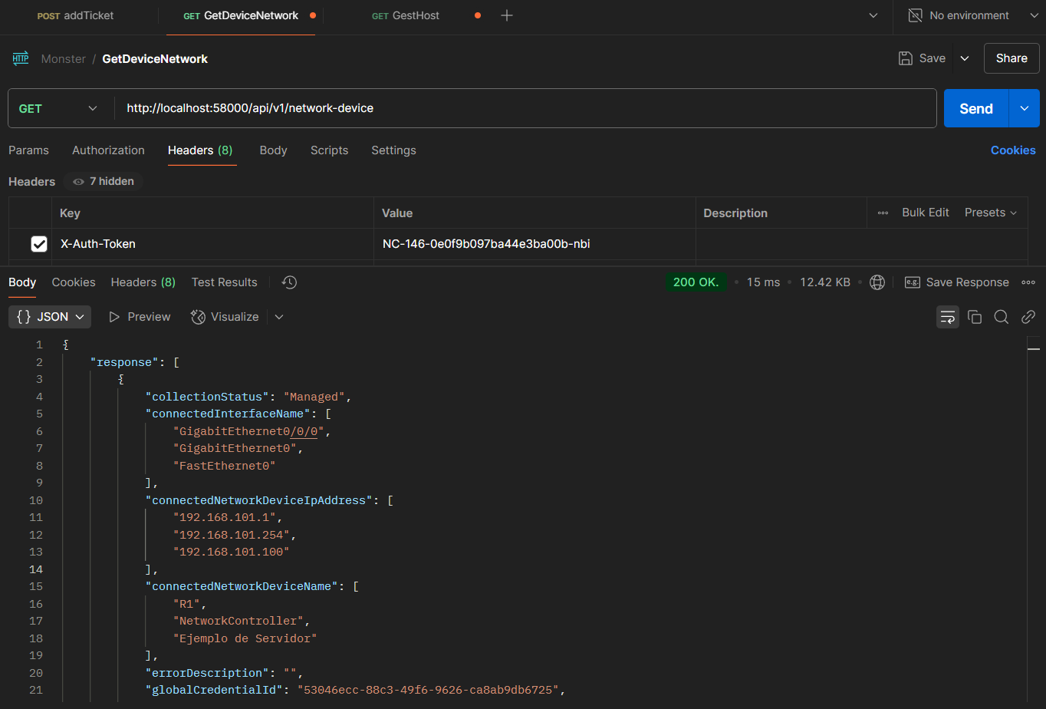
Figura 46 Ejecución network-device
- Se procede a crear una petición tipo GET en la siguiente url: http://localhost:58000/api/v1/host , para obtener todos los hosts de la red. Para lo cual se necesita en HEADERS, colocar la llave de autentificación de la siguiente manera:
X-Auth-Token: NC-146-0e0f9b097ba44e3ba00b-nbi

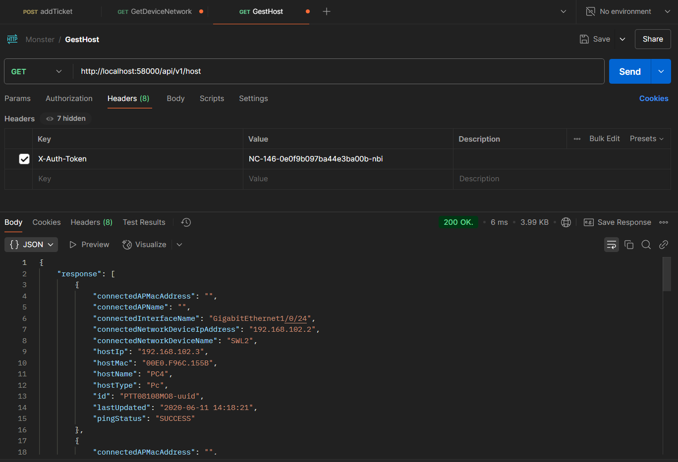
Figura 47 Ejecución host

Se procede a abrir los scripts de nombres: 01_get-ticket, 02_get-network-device y 03_get-host en editor de texto Visual Code.
01_get-ticket: Obtener ticket para consumo de Apis
02_get-network-device: Obtener los dispositivos dentro de la red.
03_get-host: Obtener los hosts en la red

pip install requests, necesario para proporcionar las librerías de peticiones HTTP para Python

import json

import requests

api_url = "http://localhost:58000/api/v1/ticket"

headers = {

"content-type": "application/json"

}

body_json = {

"username": "cisco",

"password": "cisco123!"

}

resp = requests.post(api_url, json.dumps(body_json), headers=headers, verify=False)

print("Ticket request status: ", resp.status_code)

response_json = resp.json()

serviceTicket = response_json["response"]["serviceTicket"]

print("The service ticket number is: ", serviceTicket)

Tabla 8 Código get-ticket

Figura 48 Ejecución de get-ticket

import json

import requests

api_url = "http://localhost:58000/api/v1/network-device"

headers={"X-Auth-Token": "NC-148-d2e2c18b93564a7ab736-nbi"}

resp = requests.get(api_url, headers=headers, verify=False)

print("Request status: ", resp.status_code)

response_json = resp.json()

networkDevices = response_json["response"]

print(networkDevices)

for networkDevice in networkDevices:

print(networkDevice["hostname"], "\t", networkDevice["platformId"], "\t", networkDevice["managementIpAddress"])
Tabla 9 Código de network-device

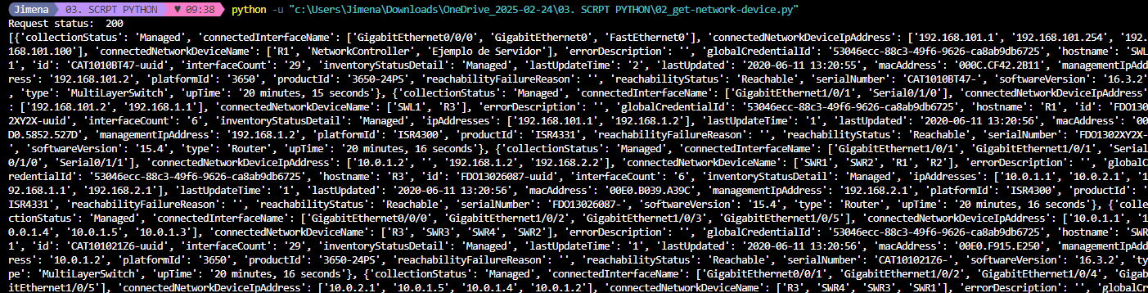
Figura 49 Ejecución de get-network-device

import json

import requests

api_url = "http://localhost:58000/api/v1/host"

headers={"X-Auth-Token": "NC-148-d2e2c18b93564a7ab736-nbi"}

resp = requests.get(api_url, headers=headers, verify=False)

print("Request status: ", resp.status_code)

response_json = resp.json()

hosts = response_json["response"]

print(hosts)
Tabla 10 Código de get-host

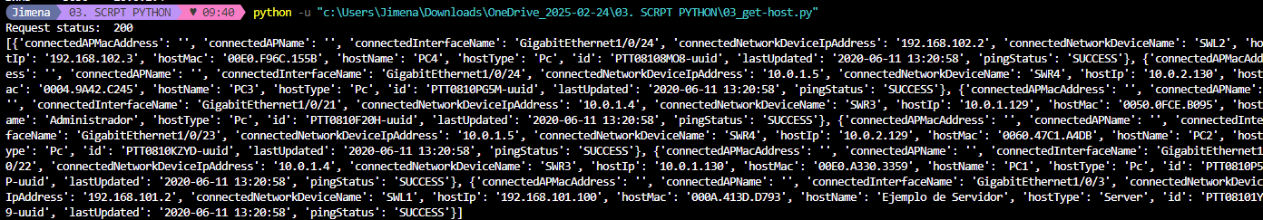
Figura 50 Ejecución de get-host

CONSUMO DENTRO DE PACKET TRACER
- Se procede a ingresar al apartado Programming dentro de la computadora del administrador.
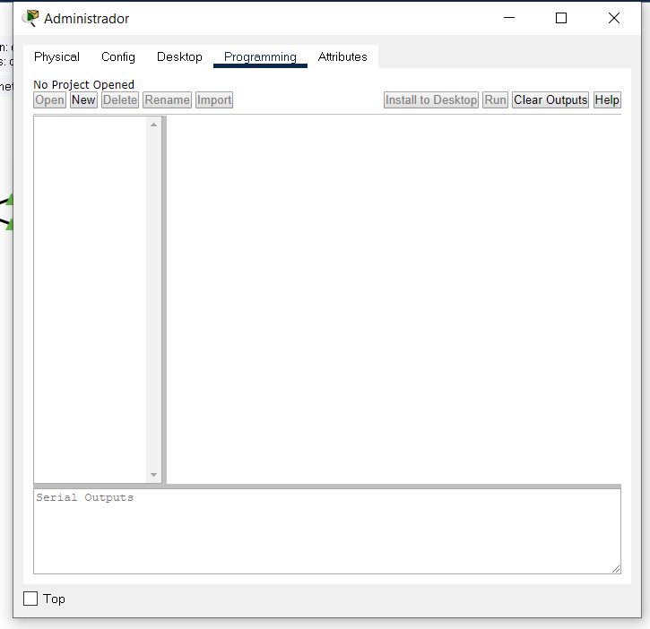
Figura 51 Administrador
- Se procede a crear el primer script encargado de obtener el ticket para utilizar las apis.
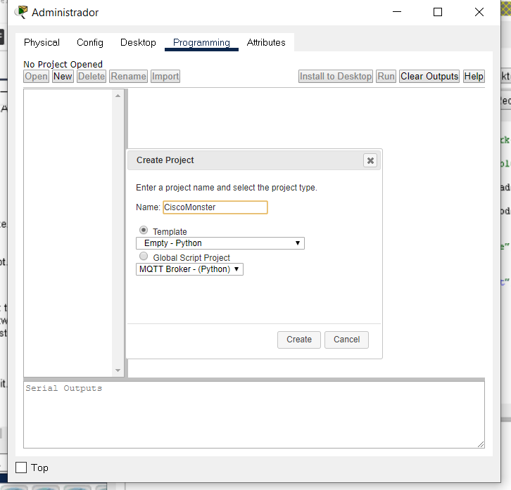
Figura 52 Crear nuevo proyecto

- Se procede a insertar el código 02 o 03 visto en la sección anterior.

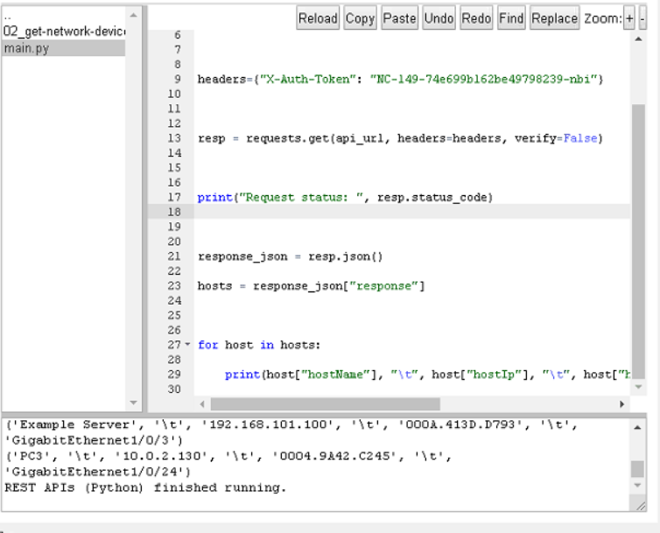
Figura 53 Ejecución de main.py

A continuación, se verifica la conexión de la topología mediante un ping desde PC-PT Administrador hacia el servidor

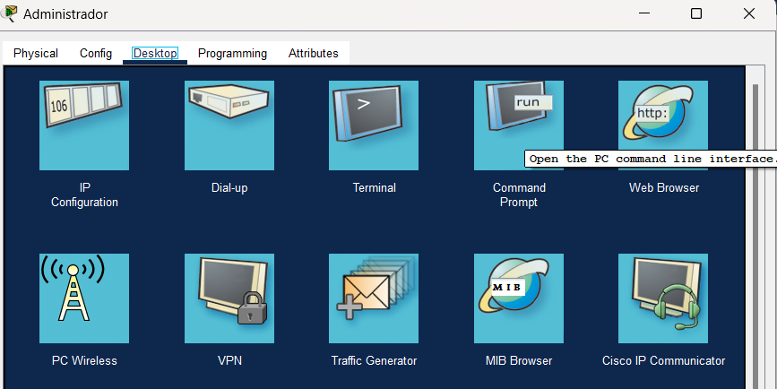
Figura 54 Acceso a Desktop

Accedemos a Command Promp y ejecutamos ping 192.168.101.254 para verificar el envió de paquetes.
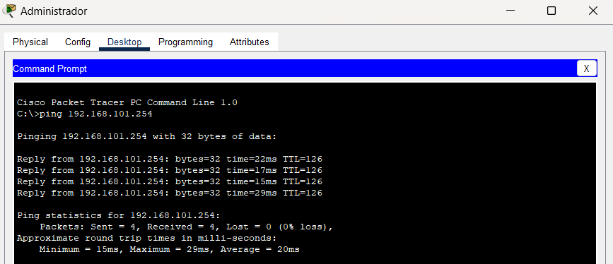
Figura 55 Ejecución de comandos

CONCLUSIONES

- Cisco Webex cuenta con una documentación amplia que permite entender como se hace uso de las diferentes API’s que estos brindan, desde los servicios de autenticación hasta los servicios de manejo de salas y miembros de las mismas.
- A través del uso de servicios REST se puede acceder a diferente información que Cisco Webex ofrece a los desarrolladores.
- Para poder tener acceso a los servicios REST de Cisco Webex es importante tener el token de acceso y recordar que este tiene un tiempo de duración de 12 horas a partir de su activación, luego de eso este caducará y quedará inservible por motivos de seguridad.
- Se puede concluir que el consumo de Apis, proporcionado por la simulación y el controlador es posible desde cualquier plataforma y framework.
- Se puede concluir que el acceso a las APIs es mediante una generación de ticket que hace el rol de un API Key.

Bibliografía
Cisco. (2020). Cisco Webex. Obtenido de https://www.webex.com/es/downloads.html
Ruben, A. (2017). ComputerHoy. Obtenido de https://computerhoy.com/noticias/software/que-es-maquina-virtual-como-funciona-que-sirve-46606
Material proporcionado por el Ing. Mauricio Campaña: https://uespe-my.sharepoint.com/personal/cvvenegas_espe_edu_ec/_layouts/15/onedrive.aspx?id=%2Fpersonal%2Fcvvenegas%5Fespe%5Fedu%5Fec%2FDocuments%2FARQSW%5FPAO202451%5F2642%2FAPI%5FDEVNET%5FMONSTER&ga=1

